Kardiomyopatie (KMP) jsou relativně heterogenní skupinou chorob postihujících srdeční sval – myokard ([20141097](https://www.ncbi.nlm.nih.gov/pubmed/?term=Cardiomyopathy%3A+an+overview+wexler)). Funkce srdce jakožto pumpy je velmi komplexní a je závislá na správné funkci obou síní a obou komor. KMP lze dělit dle několika hledisek např. na primární (kdy KMP vzniká jako samostatná choroba – typicky např. geneticky podmíněné KMP) a sekundární (kdy KMP vzniká jako následek jiné choroby – typicky např. diabetická KMP)(publikace). Mezi primární KMP, které jsou z pohledu klinické genetiky zajímavé, patří zejména hypertrofická kardiomyopatie, dilatační kardiomyopatie, primární restrikční kardiomyopatie a tzv. arytmogenní kardiomyopatie (dysplázie) pravé komory srdeční ([20141097](https://www.ncbi.nlm.nih.gov/pubmed/?term=Cardiomyopathy%3A+an+overview+wexler)). Vedle těchto 4 základních skupin existuje ještě skupina vzácných, neklasifikovaných KMP.

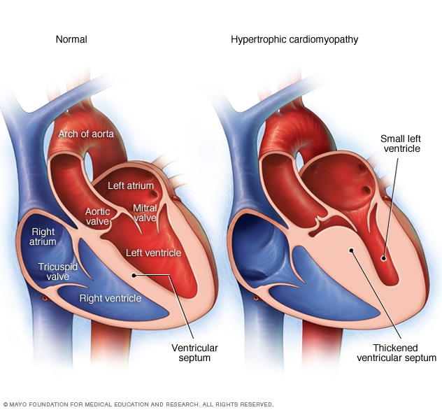**Hypertrofická kardiomyopatie** (HKMP) je onemocnění, které se zpravidla vyznačuje asymetrickou hypertrofií stěn levé komory srdeční (> 15 mm) (publikace). Dutina levé komory je většinou malá a komora je hyperkontraktilní. Jde o onemocnění s autozomálně dominantní dědičností s prevalencí 0,2 % (1 : 500 narozených).

Onemocnění může probíhat zcela bez příznaků a prvním projevem může být někdy až náhlá smrt, zejména u mladých sportovců. U některých pacientů se může objevit fibrilace síní nebo mozková příhoda, nejčastějšími příznaky však jsou angina pectoris, námahová dušnost či synkopa.

V diagnostice je primární echokardiografické vyšetření, kdy nejčastějším nálezem je asymetrická hypertrofie septa. V některých případech dosahuje jeho tloušťka 20 mm i více. Diagnostické je pro hypertrofickou kardiomyopatii ztluštění nad 15 mm.

Přibližně u 50-60% případů je identifikována kauzální mutace. Majoritně se jedná o mutace v jednom ze tří sarkomerických genů - v genu MYH7 (myosin heavy chain 7), který kóduje těžký řetězec β-myosinu, v genu MYBPC3 (myosin binding protein C) a v genu TNNT2, který kóduje troponin T. C proteinu vázajícího se na srdeční myosin. V případě HKMP je typická autozomálně dominantní dědičnost, nicméně penetrance není vždy úplná. Děti rodiče s HKMP mají 50% šanci zdědit mutaci způsobující onemocnění. V případě nálezu familiární mutace lze pro identifikaci dalších příbuzných ohrožených daným onemocněním využít kaskádovitého skríningu, ačkoli nelze předvídat klinickou závažnost projevů a věk jejich nástupu.

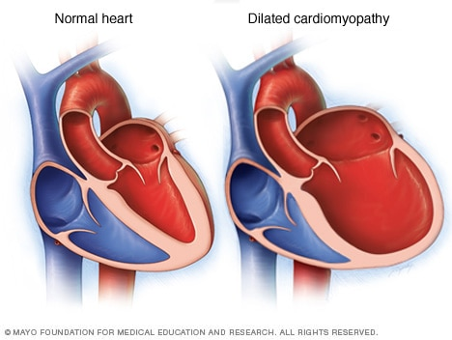**Dilatační kardiomyopatie** patří mezi nejčastější KMP. Dochází k roztažení (dilataci) srdečních oddílů, především levé komory srdeční. Prevalence dilatační kardiomyopatie je u dospělých 1:2500-3000. Základem diagnostiky je UZ nález dilatace srdečních oddílů a systolické dysfunkce levé komory. Onemocnění se manifestuje zpravidla ve středním věku, častěji u mužů. Klinicky pozorujeme projevy srdečního selhání, tedy převážně dušnost různého stupně, ztrátu výkonnosti, únavnost a otoky dolních končetin. Pacienti mají zvýšené riziko život ohrožujících arytmií (fibrilace komor nebo komorové tachykardie).

U 28-48% případů je uváděn familiární výskyt. Dědičnost může být autosomálně dominantní či recesivní, X-recesivní nebo mitochondriální. Geny, které jsou s tímto typem KMP asociovány, kódují dvě skupiny strukturálních proteinů - cytoskeletální a sarkomerické.

Jedním z hlavních představitelů genů, spojených s dilatačními kardiomyopatiemi, je gen *TTN*. Mutace v tomto genu představují přibližně 20 procent případů familiární dilatační kardiomyopatie. Gen *TTN* kóduje protein titin, který s délkou 35 991 aminokyselin patří k největším lidským proteinům. Syntéza titinu na ribozómu vyžaduje 2-3 hodiny, přičemž u běžných bílkovin je jejich syntéza otázkou spíše několika minut (publikace). Titin se nachází v sarkomerách mnoha typů svalových buněk, včetně kardiomyocytů. Díky své délce sahá od Z-disku až k myozinové oblasti uprostřed a jeho funkci lze přirovnat k jakési „molekulární pružině“.

**Primární restrikční (restriktivní) kardiomyopatie** je vzácný typ kardiomyopatie charakterizovaný sníženou poddajností, resp. zvýšenou tuhostí myokardu komor. Tato změna vlastností myokardu ve svém důsledku vede k rozvoji těžké diastolické dysfunkce primárně levé komory, bez přítomnosti její dilatace, ale zato s přítomností těžké dilatace srdečních síní.

Restrikční kardiomyopatie lze klasifikovat na nedědičné (např. amyloidóza, hypereosinofilní syndrom, atd.), které však nejsou předmětem tohoto textu a dědičné. Stejně tak jako v předchozích dvou typech kardiopatií i u restrikční kardiomyopatie nacházíme mutace v sarkomerických genech. Tento typ KMP je spojován také s mutacemi v genu TNNI3, který kóduje troponin I, který je jedním ze třech polypeptidů troponinového komplexu. Konkrétní funkcí troponinu I je kontrakce svalu v nepřítomnosti iontů Ca2+. Většina nalezených mutací v TNNI3 genu má charakter záměny jedné aminokyseliny za aminokyselinu jinou. Tyto mutace se označují jako *missense* mutace. Stejně tak mohou být podkladem restrikční kardiomyopatie i *missense* mutace např. v genu pro lehké řetězce myosinu.

**Arytmogenní dysplázie** (AD)jsou poslední skupinou klasifikovaných kardiomyopatií. Jsou charakterizovány fibrolipomatózní náhradou myokardu. Onemocnění se manifestuje především komorovými tachykardiemi případně systolickou dysfunkcí pravé/levé či obou komor (PMID: 28912183). V některých případech je bohužel prvním příznakem nemoci až náhlá srdeční smrt.

K poznatku, že arytmogenní dysplázie jsou geneticky podmíněné, přispěl zejména výzkum dvou vzácných syndromů - Naxos syndromu (mutace v genu pro plakoglobin (*JUP*)) a Carvajal syndromu (mutace v genu pro desmoplakin (*DSP*)). Následně byly nalezeny mutace i v dalších genech, přičemž cca 35 - 40% případů arytmogenních dysplázií připadá na mutace v genu *PKP2* (plakofilin-2), následované mutacemi v genech DSP, DSG2 (desmoglein-2) a DSC2 (desmocollin-2), které dohromady odpovídají za cca 15 – 20% případů geneticky potvrzených AD. Paradoxní je fakt, že mutace v jednom z „původních“ genů, *JUP* genu, se vyskytují v podstatě velmi vzácně (do 5%) a v řadě studií se u pacientů s AD vůbec nevyskytovaly.

Neklasifikované kardiomyopatie jsou vysoce heterogenní skupinou onemocnění. Jako modelový příklad uvedeme nonkompaktní kardiomyopatii (LVNC – left ventricular noncompaction), která byla dříve označována jako perzistující intramyokardiální sinusoidy nebo spongiozní/spongioformní kardiomyopatie. Je známo, že je součástí různých syndromů, jako je Barth, Noonan, Roifman nebo Toriello Carey syndrom.

Ačkoli přesná příčina není v současné době známa, má se za to, že je způsobena zástavou embryogeneze endokardu a myokardu mezi 5–8. týdnem intrauterinního vývoje plodu. U zdravého srdce dochází v tomto období k zániku intramyokardiálních sinusoid a jejich přetvoření na kapiláry. Mezi geny, u nichž byly identifikovány příčinné mutace, patří gen *TAZ* (X-vázaný), *DNTA*, *ZASP* a celá řada dalších genů.